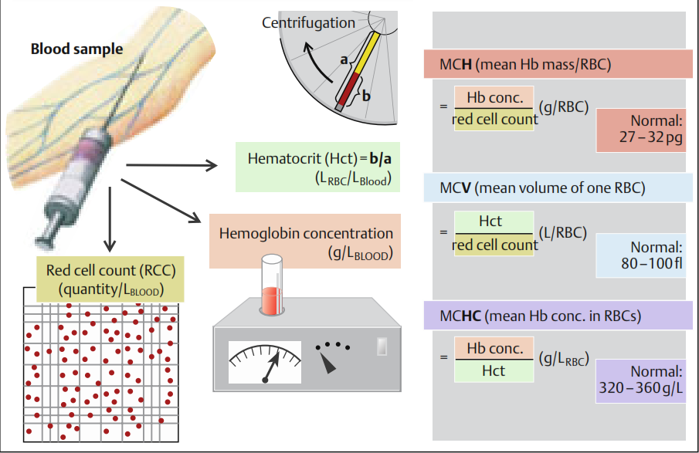
Figure : Paramètres érythrocytaires : MCH, MCV, MCHC

Métabolisme du fer et érythropoïèse

L’hémoglobine (Hb) lie environ 2/3 du pool de fer du corps (environ 2 g chez la femme et 5 g chez l’homme).
Environ 1/4 existe sous forme de fer stocké (ferritine, hémosidérine), le reste sous forme de fer fonctionnel (myoglobine, enzymes contenant du fer).
Les pertes de fer dans l'organisme s'élèvent à environ 1 mg / jour chez l'homme et jusqu'à 2 mg / jour chez la femme en raison de la menstruation, de la naissance et de la grossesse.
L'absorption du fer se produit principalement dans le duodénum et varie en fonction des besoins.
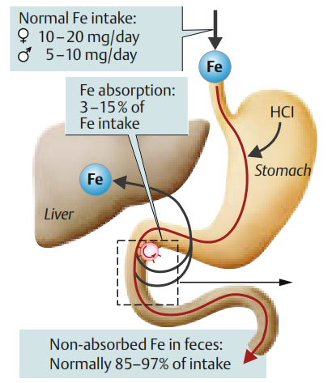
L'absorption du fer représente habituellement environ 3 à 15% du fer fourni par le régime alimentaire chez les individus en bonne santé, mais peut atteindre plus de 25% chez les individus présentant une carence en fer.

Figure : Apport en fer

Le fer fourni par l'alimentation (hémoglobine, myoglobine que l'on trouve principalement dans la viande et le poisson) est absorbé de manière relativement efficace sous forme d'hème-Fe par HCP1 (protéine porteuse de l'hème 1).
Au sein des cellules muqueuses, Fe³⁺ est libéré par l'hème oxygénase et réduit en Fe²⁺ qui est transporté à travers la cellule par mobilferrin. Il pénètre dans la circulation sanguine ou reste dans la muqueuse sous la forme d'un complexe ferritine-Fe (III) et retourne dans la lumière de l'intestin lors du renouvellement cellulaire.
Le non-hème-Fe ne peut être absorbé que sous forme de Fe²⁺.
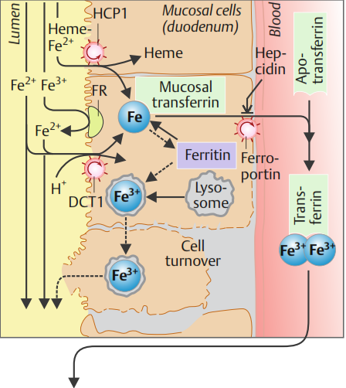
Par conséquent, le Fe³⁺ non hémique doit d'abord être réduit en Fe²⁺ par la ferrireductase et l'ascorbate à la surface de la muqueuse luminale.

Figure : absorption de fer
Le Fe²⁺ est absorbé par le transport actif secondaire via le porteur Fe²⁺-H⁺ symport DCT1 (= transporteur de cation divalent = DMT1 = transporteur de métal divalent) où il entre en concurrence avec Mn²⁺, Co²⁺, Cd²⁺, etc.
Un faible pH chymeux est important car il :
(a) augmente le gradient de H⁺ qui entraîne Fe²⁺ via DCT1 dans la cellule ;
(b) Et libère le fer alimentaire des complexes.
L'absorption de fer dans le sang est régulée par deux mécanismes:
(1) Lorsqu'il existe une carence en fer, l'aconitase (une protéine régulant le fer) du cytosol se lie à la ferritine-ARNm, inhibant ainsi la traduction de la ferritine dans les muqueuses.
En conséquence, de plus grandes quantités de Fe absorbé peuvent pénétrer dans le sang.
(2) côté cellule baso-latérale, Fe²⁺ est oxydé en Fe³⁺ par l'héphaestine (= homologue lié à la membrane de la céruloplasmine ferroxidase). Fe³⁺ quitte la cellule via la ferroportine 1 (= IREG1). L'hepcidine diminue sa densité dans la membrane plasmatique des cellules muqueuses (ainsi que des hépatocytes et des macrophages).
La sécrétion de cette hormone du foie diminue pendant la carence en fer. Ainsi, la densité IREG1 augmente et davantage de Fe³⁺ pénètre dans le sang. Là, il se lie à l’apotransferrine, une protéine responsable du transport du fer dans le plasma.
La transferrine [= apotransferrine chargée de 2 Fe (III)] est absorbée par endocytose dans les érythroblastes et les cellules du foie, du placenta, etc. à l'aide de récepteurs de la transferrine.
Une fois que le Fe a été libéré dans les cellules cibles, l’apotransferrine redevient disponible pour l’absorption de Fe par l’intestin et les macrophages.
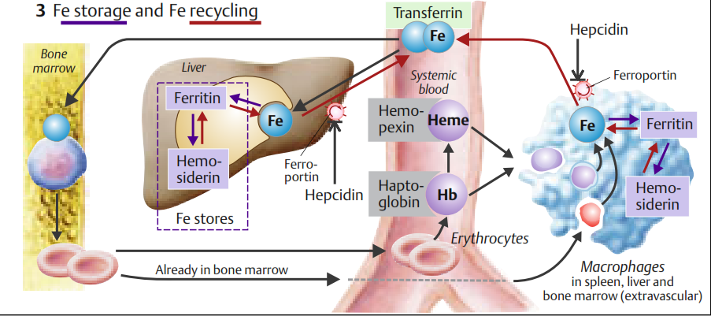
Stockage et recyclage du fer :
La ferritine est présente principalement dans la muqueuse intestinale, le foie, la moelle osseuse, les globules rouges et le plasma. Il contient des poches de liaison pouvant contenir jusqu'à 4500 ions Fe³⁺ et fournit des réserves de fer rapidement disponibles (environ 600 mg), alors que la mobilisation du fer à partir de l'hémosidérine est beaucoup plus lente.
L'Hb-Fe et l'hème-Fe libérés par des érythroblastes malformés (appelée érythropoïèse dite inefficace) et des globules rouges hémolysés se lient à l'haptoglobine et à l'hémopexine, respectivement. Ils sont ensuite engloutis par les macrophages de la moelle osseuse ou du foie et de la rate, ce qui permet de recycler 97% du fer.

* Une carence en fer inhibe la synthèse de l'Hb, conduisant à une anémie microcytaire hypochrome: MCH <26pg, MCV <70fL, Hb <110g / L.
Les principales causes sont:
(1) perte de sang (cause la plus courante); 0,5 mg de Fe sont perdus avec chaque mL de sang;
(2) Apport insuffisant ou absorption insuffisante de Fe;
(3) augmentation des besoins en Fe due à la croissance, à la grossesse, à l'allaitement, etc.
(4) diminution du recyclage du Fe en raison d'une infection chronique. Signaux inflammatoires, par exemple IL6, augmente la sécrétion de l’hepcidin.
Par conséquent, la densité IREG1 diminue également dans les macrophages et le Fe y est retenu.
* La surcharge en fer (due par exemple à des défauts de l'hepcidine ou de IREG1) endommage le plus souvent le foie, le pancréas et le myocarde (hémochromatose).
Si l'apport en Fe passe dans le tractus intestinal (injection de Fe), la capacité de transferrine peut être dépassée et les quantités résultantes de Fe libre peuvent induire un empoisonnement au Fe.

Les vitamines B12 (cobalamines) et l’acide folique sont également nécessaires à l’érythropoïèse.
Les carences conduisent à une anémie hyperchromique (diminution du RCC, augmentation de la MCH)
Les principales causes sont le manque de facteur intrinsèque (requis pour la résorption de la cobalamine) et la diminution de l'absorption d'acide folique due à la malabsorption ou à une alimentation extrêmement déséquilibrée.
En raison des stocks importants disponibles, une diminution de l'absorption de cobalamine ne provoque des symptômes de carence que plusieurs années plus tard, tandis qu'une carence en acide folique entraîne des symptômes en quelques mois.
